Projekt: MSS60

Modul: Betriebsartenmanager

Autorisation

Autor (ZS-M-57) Datum

Genehmigt (ZS-M-57) Datum

Genehmigt (EA-E-2) Datum

Änderungen:

Version | Datum | Kommentar
S310 | 2.8.2004 | Erste Version
S320 | 8.11.2004 | Betriebsart Minihub hinzu
S330 | 1.12.2004 | Berechnung von wi in den Momentenmanager verlegt
S330 | 1.12.2004 | Umbenennung von evt_state in bm_evt_state
S330 | 4.12.2004 | Minihub von 4V auf 3V geändert
S340 | 8.12.2004 | Manueller Modus keine eigene Betriebsart mehr (bm_evt_state)
S360 | 20.2.2005 | Bild der Hysterese von KF_BM_AUSWAHL geändert, war mißverständlich
S360 | 30.5.2005 | Betriebsartenübergänge jetzt implementiert
S370 | 1.7.2005 | Bremsbetrieb 4-Takt hinzugefügt
S380 | 18.10.2005 | 12-Takt Betriebsart neu hinzugefügt
S380 | 18.10.2005 | Betriebsartenübergänge in Doku überarbeitet
S380 | 2.11.2005 | Bei Übergang aus Bremsbetrieb AÖ=140KW vorher AÖ=180KW
S380 | 2.11.2005 | Übergang aus ZAS geändert: AÖ jetzt über KL realisiert

Inhaltsverzeichnis

Änderungen 2
1 Funktionsbeschreibung 2
1.1 Beschreibung der Betriebsarten 2
1.1.1 Schließzeitpunkt der Einlassventile 2
1.1.2 Anzahl der betätigten Ventile 2
1.1.3 Zylinderabschaltung 2
1.1.4 12-Takt-Betrieb 2
1.1.5 Minihub für Einlaß 2
1.1.6 Brems-Betrieb 4-Takt 2
1.2 Übergänge der Betriebsarten 2
1.2.1 Unterschiedliche Anzahl an aktiven Auslassventilen 2
1.2.2 Übergang in die Zylinderabschaltung 2
1.2.3 Übergang aus der Zylinderabschaltung 2
1.2.4 Übergang von gefeuert in den Bremsbetrieb (4-Takt) 2
1.2.5 Übergang von Bremsen in gefeurt (4-Takt) 2
1.2.6 Übergang von ZAS in 12-Takt 2
1.2.7 Übergang von 12-Takt in ZAS 2
1.2.8 Übergang von 4-Takt in 12-Takt 2
1.2.9 Übergang von 12-Takt in 4-Takt 2
1.3 Berechnung der Betriebsart 2
1.4 Funktionsschaltbild 2
2 Daten des Betriebsartenmanagers 2

Funktionsbeschreibung
Um einen optimalen drosselfreien Betrieb des EVT-Motors im gesamten Betriebsbereich zu ermöglichen, müssen verschiedene Betriebsarten des Ventiltriebs eingestellt werden. Hierzu wird in dieser Funktion eine geeignete Betriebsart abhängig von Last und Drehzahl ausgewählt. Die derzeit verwendeten Betriebsarten werden im folgenden kurz beschrieben:

Beschreibung der Betriebsarten
Für die nachfolgende Beschreibung werden folgende Bezeichnungen verwendet:

Bezeichnung | Beschreibung
UTH | Unterer Totpunkt vor der Hochdruckphase (Verbrennung)
AO | Auslass Öffnet
AS | Auslass Schließt
EO | Einlass Öffnet
ES | Einlass Schließt
Zyklus,  Arbeitsspiel | Mit Zyklus oder Arbeitsspiel wird hier der gesamte motorische Prozess bezeichnet der mit dem Ladungswechsel bei geöffneten Auslassventil beginnt. Die ersten Ventilaktivitäten sind somit EO und AS. Anschließend wird durch ES der Ladungswechsel beendet. Nun erfolgt die Kompression und Verbrennung mit Expansion. Als letzte Aktion eines Arbeitsspiels erfolgt AO.
Zykluskonsistenz | Mit Zykluskonsistenz wird beschrieben, daß alle Ventilsteuerzeiten EO, AS, ES und AO, sowie Zündung und Einspritzung für jedes Arbeitsspiel bei jedem Zylinder zusammengehalten werden. Die Zykluskonsistenz wirkt sich erst bei dynamischen Vorgängen aus. Die Zykluskonsistenz ist eine wichtige Voraussetzung für ein EVT-Motorsteuergerät, da aufgrund der digitalen Ansteuerung der Ventile von Arbeitsspiel zu Arbeitsspiel jede Ventilsteuerzeit stark verändert werden kann und sichergestellt werden muß, daß alle Parameter eines Arbeitsspieles zueinander passen.
pmi | Indizierter Mitteldruck [bar].  Berechnung: Integral p dV über ein Arbeitsspiel geteilt durch Zylindervolumen
wi | Indizierte spezifische Arbeit [kJ/dm³].  Berechnung: Integral p dV über ein Arbeitsspiel geteilt durch Zylindervolumen  (entspricht dem Wert von pmi * 0.1)

Schließzeitpunkt der Einlassventile
Diese Verfahren zur Laststeuerung unterscheiden sich durch die Lage des Schließzeitpunktes des Einlassventils. Sowohl FES als auch SES können mit allen anderen Verfahren, z.B. der Zylinderabschaltung, dem Minihub oder dem 12-Takt-Verfahren kombiniert werden.

FES (Frühes Einlass Schließt)
Bei der Betriebsart FES wird das Einlassventil zum Einstellen eines gewünschten Drehmomentes vor dem UTH geschlossen. Nach dem Schließen des Einlassventils erfolgt eine Expansion bis zum UTH. Da die anschließende Kompression im p-V-Diagramm nahezu auf dieser Expansionslinie liegt, entstehen hierdurch keine Verluste.

Spätes Einlass Schließt (SES)
Obwohl die Betriebsart SES gegenüber FES Nachteile bezüglich Verbrauch und Dynamik hat, wird sie bei höheren Motordrehzahlen (oberhalb 4000 1/min) verwendet, da bei hohen Drehzahlen die Stellgeschwindigkeit der Aktuatoren nicht ausreicht, um die Betriebsart FES zu realisieren. Bei der Betriebsart SES wird das Einlassventil zum Einstellen eines gewünschten Drehmomentes nach dem UTH geschlossen. Bei niedrigen Drehmomenten würde der Zeitpunkt des Schließens der Einlassventile so spät liegen, daß eine unzulässige Erwärmung des Saugrohres erfolgen würde und der Zeitpunkt des Schließens der Einlassventile in die Nähe des Zündzeitpunktes käme. Daher ist der Lastbereich für SES nach unten begrenzt auf eine Last von pmi = ca. 5 bar. Zum Einstellen von tieferen Motorlasten muß das Verfahren SES kombiniert werden mit einer Zylinderabschaltung oder einem i-Takt-Verfahren (z.B. 12-Taktverfahren). Durch diese Kombination wird die Last pro gefeuertem Zylinder wieder angehoben.

Anzahl der betätigten Ventile
Diese Betriebsarten unterscheiden sich durch die Anzahl der betätigten Ventile pro Arbeitsspiel. Sie können mit allen anderen Verfahren, z.B. der Zylinderabschaltung oder dem i-Takt-Verfahren kombiniert werden.

4 Ventilbetrieb (4V)
Beim 4V-Betrieb werden 2 Einlassventile und 2 Auslassventile pro Arbeitsspiel betätigt.

3 Ventilbetrieb (3V)
Beim 3V-Betrieb werden 2 Einlassventile und 1 Auslassventil pro Arbeitsspiel betätigt. Um eine gleichmäßige Belastung beider Auslassventile zu erreichen wird pro Arbeitsspiel abwechselnd das jeweils andere Auslassventil betätigt.

2 Ventilbetrieb (2-V)
Beim 2V-Betrieb werden 1 Einlassventil und 1 Auslassventil pro Arbeitsspiel betätigt. Da pro Zylinder nur eine Einspritzdüse verwendet wird, die den Kraftstoff in beide Einlasskanäle spritzt, werden beide Einlassventile von Arbeitsspiel zu Arbeitsspiel abwechselnd betätigt. Dabei wird in jedem Arbeitsspiel das jeweils diagonal angeordnete Auslassventil betätigt. D.h. also, daß z.B. in einem Arbeitsspiel Einlass1 und Auslass2 betätigt werden und im folgenden Arbeitsspiel Einlass2 und Auslass1 (siehe Bild). Durch die symmetrische Anordnung der Kanäle wird somit ein reproduzierbarer Ladungswechsel erreicht.
Einlass1
Einlass2
Auslass1
Auslass2

Zylinderabschaltung
Bei der Zylinderabschaltung werden die Zylinder 2 und 3 abgeschaltet, d.h. nur Zylinder 1 und 4 werden gefeuert betrieben. Die Ventile der abgeschalteten Zylinder werden im geschlossenen Zustand gehalten.

12-Takt-Betrieb
Das 12-Takt-Verfahren entspricht einem 4-Taktverfahren bei dem 8 Leertakte eingefügt werden. Ein Takt entspricht 180 Grad Kurbelwinkel bei einem 4-Zylinder, also einer kompletten Aufwärtsbewegung bzw. einer kompletten Abwärtsbewegung des Kolbens. Somit dauert ein Arbeitsspiel eines 12-Taktverfahrens also 6 Kurbelwellenumdrehungen.

In der Betriebsart 12-Takt-Verfahren (bm_evt_state = 7) werden alle Zylinder in der Zeit, in der der erste Zylinder 3 Arbeitsspiele macht, einmal gezündet. Es ändert sich dadurch der Abstand der Hochdruck-Prozesse (siehe Tabelle 1).

 |  | 4 –Takt | 12 – Takt
N44 / 4 – Zylinder | ZA | 180 °KW | 540 °KW
N64 / 8 - Zylinder | ZA | 90 °KW | 270 °KW
Tabelle 1: Abstand der HD-Prozesse N44 / N64

Durch die Erhöhung der Taktzahl wird die Betriebspunktverlagerung und auch der Betriebsbereich mit dem Laststeuerverfahren SES weiter ausgedehnt. Man kann dabei von einer gesteigerten Form der Zylinderabschaltung sprechen. Das 12-Takt-Verfahren findet im 4V-Betrieb statt.

Abbildung 1.1: Druckverläufe beim 12-Taktverfahren (4-Zylinder, Vergleich zum 4-Takt-Betrieb)
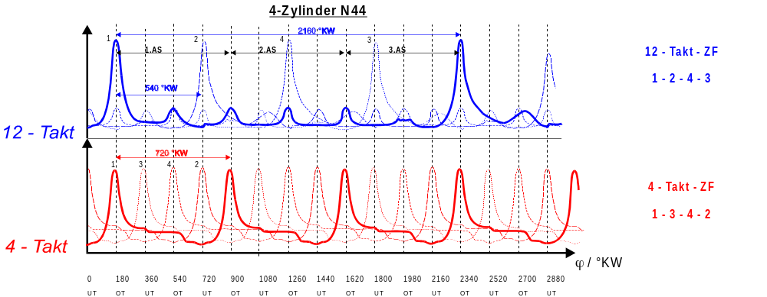

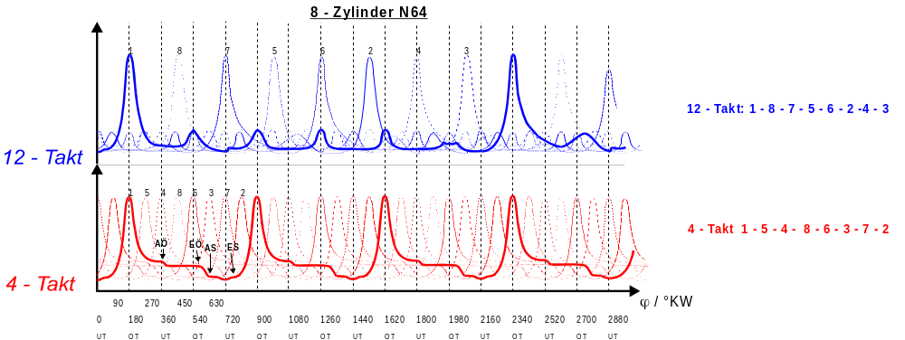
Abbildung 1.2: Druckverläufe beim 12-Taktverfahren (8-Zylinder, Vergleich zum 4-Takt-Betrieb)

Vorteile 12-Takt-Betrieb:

- Wandfilmeffekte im Instationärbetrieb werden aufgrund gleicher Zündabstände für alle Zylinder reduziert
- Die Auskühlung der Zylinder wird durch das wechselnde „Abschalten“ der Zylinder vermieden
- Verbrauchsreduzierung durch Betriebspunktverlagerung
- Reduzierung der Ventiltriebsleistung
- Leertakte nahezu ohne Ladungswechselverluste darstellbar

Die Steuerkanten für EÖ und ES werden beim 12-Takt-Verfahren im 3. ASP angesteuert, die Steuerkanten für AÖ und AS im 1. ASP des jeweiligen Zylinders. Dadurch ergibt sich ein Hochdruck-Prozess in jedem 3. ASP.

Takt |  | 1 |  | 2 |  | 3 |  | 4 |  | 5 | 6 | 7 | 8 | 9 | 10 |  |  | 11 |  | 12
Vorgang Zylinder |  | Expansion |  | Ausschieben |  |  |  |  |  |  |  |  |  |  |  |  |  | Ansaugen |  | Kompression
Vorgang Ventile |  | AÖ AS |  |  |  |  | Ventile geschlossen |  |  |  |  |  |  |  |  |  | EÖ ES
 |  |  |  |  | Ein-Spritzung |  |  |  |  |  |  |  |  |  |  | Ein-Spritzung
Tabelle 2: Ablauf der Takte im 12-Takt-Betrieb (keine zeitliche Darstellung)

Minihub für Einlaß
Beim Minihub-Verfahren werden im Gegensatz zum normalen Vollhubverfahren die Ventile bei einem kleinen Ventilhub (Minihub) gehalten. Dies wird über einen geregelten Aktuatorbetrieb möglich, bei dem ein Aktuatorhub-Sensor verwendet wird. Durch den Minihub werden die Saugrohrdruckwellen reduziert, weil die Ventile nicht so schlagartig geschlossen werden. Die Ventilaufsetzgeschwindigkeit kann leichter minimiert werden, weil nur mit geringen Hüben und Geschwindigkeiten gearbeitet wird. Zusätzlich wird für niedrige Drehzahlen und Motorlasten eine Möglichkeit zur Erzeugung von Turbulenzen und Gemischaufbereitung geboten, wodurch der Motorwirkungsgrad verbessert werden kann. Der Minihub kann als Parameter ebenfalls verändert werden. Somit steht zum Einstellen einer Motorlast die Größe des Minihubs als zusätzlicher Parameter zur Verfügung. Bei der Betriebsart Minihub wird nur der Einlaß mit kleiner Amplitude betrieben, der Auslass mit vollem Hub. Es werden zwei Einlaß-Ventile und nur ein Auslaß-Ventil (3V) getoggelt betrieben.

Brems-Betrieb 4-Takt
Durch spezielle Ventilsteuerzeiten kann der Motor zum Bremsen verwendet werden, wobei das Bremsmoment über die Ventilsteuerzeiten stufenlos eingestellt werden kann. Dabei werden nur die Auslassventile verwendet, um ein Durchspülen des Frischgemischs zu vermeiden. Im Bereich des unteren Totpunktes werden die Auslassventile geschlossen. Anschließend erfolgt eine Verdichtung bis zum Erreichen eines gewünschten Drucks, bei dem das Auslassventil geöffnet wird. Das verdichtete Gas strömt nun aus dem Zylinder ins Abgassystem. Bei der Bewegung des Kolbens nach unten wird wiederum Gas aus dem Abgassystem in den Zylinder gesaugt. Um eine maximale Bremswirkung zu erzielen, sollte das beschriebene Verfahren bei jeder Kurbelwellenumdrehung wiederholt werden. Dies entspricht einem 2-Takt-Verfahren.

Bremsbetrieb soll erst ab einer Drehzahl von der doppelten Leerlaufdrehzahl (derzeit n=1400 min⁻¹) möglich sein. Beim Bremsbetrieb wird absichtlich ein hohes negatives p_{mi} erzeugt, um das Fahrzeug ohne die mechanischen Bremsen zu verzögern.
Beim Bremsbetrieb wird kein Kraftstoff eingespritzt und die Ladungswechselverluste werden nur über die Auslassventile realisiert. Das negative Moment wird erreicht, indem das Auslassventil um den unteren Totpunkt herum schließt und bei einem bestimmten Zylinderdruck geöffnet wird, und somit Kompressionsverluste erzeugt. Die Einlässe bleiben geschlossen.

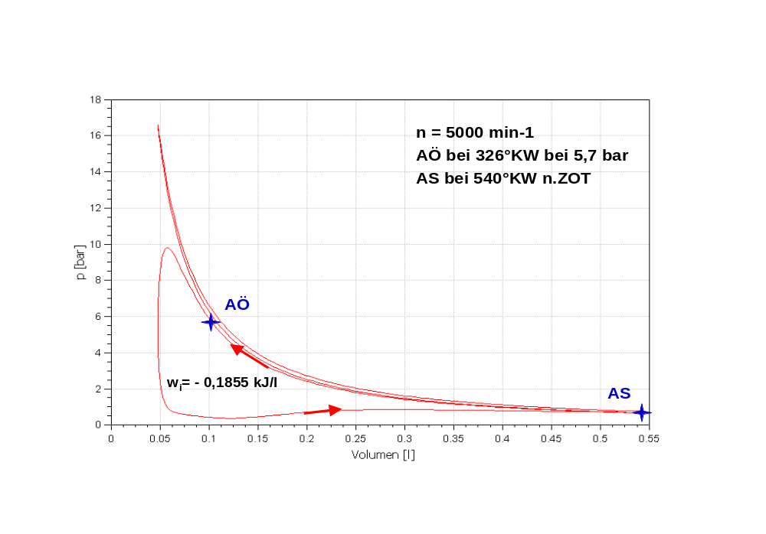Abbildung 2 4-Takt Bremsen

Beim Viertaktbremsen wird das Auslassventil um den unteren Totpunkt (540°KW n. ZOT) geschlossen. Die Lage von AS bestimmt somit die jeweilige Füllung. AÖ liegt je nach gewünschtem Bremsmoment zwischen UT und OT (180°….360°KW n. ZOT). Je später der Öffnungszeitpunkt liegt, desto höher sind die Kompressionsverluste und somit die zu erzielenden Bremsleistungen.

Das maximal mögliche Bremsmoment ist durch den Zylinderdruck beim Zeitpunkt AÖ begrenzt. Ist der Zylinderdruck bei AÖ zu hoch, so kann das Ventil gegen die Gaskraft nicht Öffnen und wird erst zu einem unbestimmten Zeitpunkt nach OT geöffnet, wodurch die Bremsleistung nicht klar definierbar ist. Hierdurch würde auch das Bremsmoment geringer ausfallen, da das Ventil in der Dekompressionsphase öffnet.

Der Bremsbetrieb wird nur über die Auslassventile realisiert, um ein Durchschieben von Luft zu vermeiden. Ebenfalls problematisch wären neben der Akustik auch die hohen Druckamplituden bei einer saugseitigen Realisierung des Bremsbetriebs.

Übergänge der Betriebsarten
Im Gegensatz zu den Übergangsfunktionen bei konventionellen Motoren wird bei diesen Übergängen nur der Übergang von einem Arbeitsspiel auf das nächste betrachtet und zwar individuell für jeden Zylinder. Zunächst sollen nur die ventiltriebsspezifischen Übergänge implementiert werden. Die Übergänge für den Kraftstoff-Pfad werden zu einem späteren Zeitpunkt implementiert. In der folgenden Beschreibung wird das erste Arbeitspiel mit Arbeitsspiel_1 und das darauffolgende eines Zylinders mit Arbeitsspiel_2 bezeichnet.

Unterschiedliche Anzahl an aktiven Auslassventilen
Da das Öffnen der Auslassventile (AÖ) immer die letzte Aktion eines Arbeitsspiels ist, stimmt bei Übergängen vom 4V-Betrieb zum 3V- oder 2V-Betrieb die Anzahl der geöffneten Auslassventile nicht mit der Anzahl der zu schließenden Ventile überein. In diesem Fall gehört AÖ zu Arbeitsspiel_1 und AS zu Arbeitsspiel_2, d.h. 2 Auslassventile werden geöffnet, aber nur ein Auslassventil geschlossen. In diesem Fall muß eine Sonderbehandlung erfolgen, die das 2. Auslassventil zum gleichen Zeitpunkt schließt wie das erste Auslassventil. Beim umgekehrten Übergang vom 3V- oder 2V-Betrieb zum 4V-Betrieb wird nur ein Auslassventil geöffnet, aber beide Auslassventile sollen geschlossen werden. In diesem Fall muß das Schließen des 2. Auslassventils unterdrückt werden.

Übergang in die Zylinderabschaltung
Der Übergang von einem Arbeitsspiel, in dem ein Zylinder betrieben wird, in ein Arbeitsspiel, in dem der Zylinder abgeschaltet wird, soll folgendermaßen erfolgen:
- normales Auslass Öffnen als letzte Aktion des gefeuerten Arbeitsspiels
- Auslass Schließen im Ladungswechsel-OT
Nun sind alle Ventile geschlossen und solange die Zylinderabschaltung aktiv ist, sollen keine Ventile betätigt werden.

Übergang aus der Zylinderabschaltung
Beim PV-Diagram eines abgeschalteten Zylinders liegen die Kompressions- und Expansionslinien nahezu deckungsgleich übereinander. Im unteren Totpunkt wird dabei ein starker Unterdruck erreicht. Würde man das Auslassventil zu diesem Zeitpunkt öffnen, so würde aus dem Abgassystem das Abgas mit Schallgeschwindigkeit in den Zylinder strömen und dabei Öl aufwirbeln. Dieses Öl würde bei der anschließenden Kompression unverbrannt ins Abgassystem gelangen. Zur Vermeidung dieser Problematik soll das Auslassventil möglichst spät geöffnet werden.

Der Übergang von einem Arbeitsspiel, in dem ein Zylinder abgeschaltet ist, in ein gefeuertes Arbeitsspiel soll folgendermaßen erfolgen:
- Auslass Öffnen wird durch den Wert aus der Kennlinie KL_BART_AO_ZAS ersetzt.
- Nun können alle Ventilsteuerparameter des gefeuerten Arbeitsspiels verwendet werden. (Nicht vergessen, daß alle geöffneten Auslassventile geschlossen werden müssen!)

Übergang von gefeuert in den Bremsbetrieb (4-Takt)

Beim Übergang vom gefeuerten Betrieb in den Bremsbetrieb wird beim ersten ASP noch die AÖ- Steuerkante vom gefeuerten Betrieb verwendet und die AS-Steuerkante bereits vom Bremsen.
Die Einlasssteuerkanten werden unterdrückt.

Beispiel (gefeuerter Betrieb -> Bremsen):

Übergang

gefeuert | Übergang | Bremsen | Bremsen
AÖ _{FES} = 180 | AÖ _{FES} = 180 | AÖ _{BB} = 320 | AÖ _{BB} = 320
AS _{FES} = 360 | AS _{BB} = 540 | AS _{BB} = 540
EÖ _{FES} = 360 | EÖ _{BB} = -- | EÖ _{BB} = --
ES _{FES} =440 | ES _{BB} = -- | ES _{BB} = --
Bremsen
gefeuert

Übergang von Bremsen in gefeurt (4-Takt)

Beim Übergang vom Bremsen in den gefeuerten Betrieb muß die schon berechnete Steuerkante für AÖ (durch den Wert AÖ=140°KW n. ZOT ) überschrieben werden.

Beispiel (Bremsen -> gefeuerter Betrieb):

Übergang

Bremsen | Übergang | gefeuert | gefeuert
AÖ _{BB} = 320 | AÖ _{BB} = 320 140 | AÖ _{FES} = 180 | AÖ _{FES} = 180
AS _{BB} = 540 | AS _{FES} = 360 | AS _{FES} = 360
EÖ _{BB} = -- | EÖ _{FES} = 360 | EÖ _{FES} = 360
ES _{BB} = -- | ES _{FES} =440 | ES _{FES} =440
gefeuert
Bremsen

Übergang von ZAS in 12-Takt

Beim Übergang vom Betrieb mit ZAS werden im ersten ASP die Steuerkanten für AÖ und AS angesteuert, die Steuerkanten EÖ und ES werden nicht angesteuert.
Die Steuerkanten AÖ und AS werden erst 3 ASP später wieder aktiviert, die Steuerkanten für EÖ und ES werden wieder nach 8 Leertakten wieder aktiviert.

Die Einspritzung für alle Zylinder muss aktiviert werden und muss, wie in Tabelle 2 dargestellt, mit 8 Leertakten gesteuert werden.

Es muss darauf geachtet werden, dass der Übergang zwischen den beiden Betriebsarten erst zu dem Zeitpunkt möglich ist, wenn es eine Überschneidung im Hochdruckprozess der aktiven Zylinder beider Betriebsarten gibt. (⇒ siehe Tabelle 3 und Bild 1.4.: Ein Wechsel von ZAS in 12-Takt ist hier nur in den rot markierten Bereichen möglich.)

 | ZAS ⇒ 12 T | 12 T ⇒ ZAS | 4 T ⇒ 12 T | 12 T ⇒ 4 T
N44 | 1080 | 540 | 180 | 540
N64 | 540 | 270¹ | 90² | 270
Tabelle 3: KW-Differenz für möglichen BA-Wechsel

Abbildung 3: Mögliche Übergänge von ZAS in 12-Takt (bei ZAS Zyl 1und 4 aktiv)
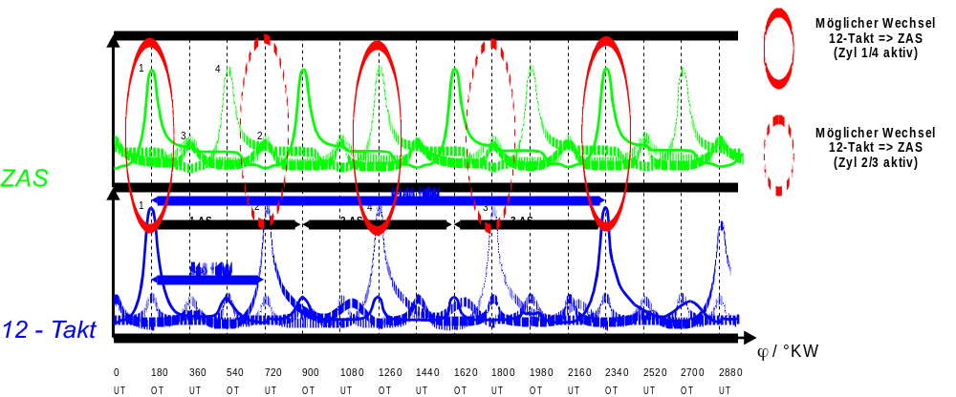

Übergang von 12-Takt in ZAS

Beim Wechsel vom 12-Takt-Betrieb in den ZAS-Betrieb müssen die Steuerkanten für die Einlassventile wieder im 1. ASP angesteuert werden.
Die Ansteuerung der Zylinder erfolgt nach der Zündfolge 1-3-4-2 (4-Zyl), die Zylinder 2 und 3 (bzw. 1 und 4) werden nicht angesteuert (=> ZAS-Betrieb).
Ein Wechsel von 12-Takt in ZAS ist alle 540 °KW [270 °KW] möglich. Je nachdem, welcher Zylinder zum Wechselzeitpunkt gerade Überschneidung im HD-Prozess hat, wird entschieden, welche Gruppe in den ZAS-Betrieb wechselt.
Der Übergang 12-Takt → ZAS muss nicht zu den Zeitpunkten erfolgen, in den es eine Überschneidung im HD-Prozess gibt.

Übergang von 4-Takt in 12-Takt

Der Wechsel vom 4-Takt in den 12-Takt-Betrieb kann alle 180 °KW [90°KW] erfolgen (⇒ Tabelle 3). Der Wechsel erfolgt „stufenweise“, d.h. dass jeder Zylinder, der den HD-Prozess im 4-Takt beendet hat, in den 12-Takt-Betrieb wechselt und dann mit neuer Zündfolge und Zündabstand betrieben wird.

Übergang von 12-Takt in 4-Takt

Der Wechsel vom 12-Takt in die anderen Betriebsarten findet anlog zum Übergang 12-Takt ⇒ ZAS statt. Allerdings werden alle Zylinder nach der „normalen“ Zündfolge angesteuert.
Der Übergang vom 12-Takt-Betrieb in den 4-Takt-Betrieb kann beim 4-Zylinder alle 540 °KW stattfinden, generell aber immer zu dem Zeitpunkt, zu dem es eine Überdeckung der HD-Prozesse gibt. (⇒ siehe Abbildung 4 Ein Wechsel von 12-Takt in 4-Takt ist hier nur in den magenta-markierten Bereichen möglich.)

Abbildung 4: Mögliche Übergänge 12-Takt ⇒ 4-Takt
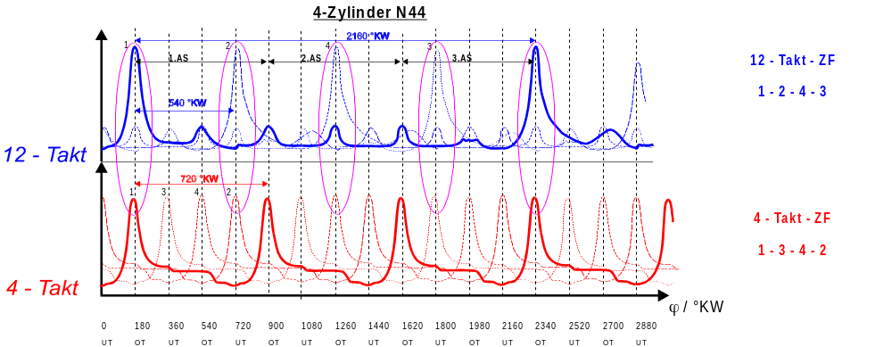

Berechnung der Betriebsart
Den Hauptteil der Funktion bilden die Look-Up-Table KF_BM_AUSWAHL und KF_BM_AUSWAHL_KATH für Katheizen (erst in nächster SW-Version!!!). Diese Look-Up-Table berechnen, ohne Interpolation der z-Werte, über die Eingänge wi und n die Betriebsart bm_evt_state.
Die Tabelle 4 zeigt die Definition von bm_evt_state:

bm_evt_state | Betriebsart
0 | Zylinderabschaltung + SES + 4 Ventile
1 | Zylinderabschaltung + FES + 3 Ventile
2 | FES / 2V
3 | FES / 3V
4 | FES / 4V
5 | SES / 4V
6 | Bremsen 4 Takt
7 | 12 Takt / 4V
8 | Katheizen / 3V
9 | Katheizen / Minihub
10 | Katheizen / Zylinderabschaltung
11 | Minihub / 3V
12 | Vollast / 4V
13 | Start

Tabelle 4 Betriebsarten

Um ein Hin- und Herspringen in einem Lastzustand zwischen den Zuständen zu verhindern, sind die Eingänge über eine Hysterese geschaltet.

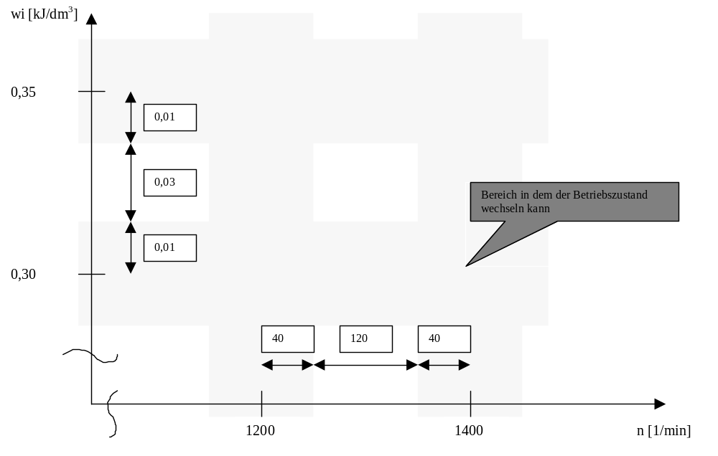
Abbildung 5 Hysterese der Achsen von KF_BM_AUSWAHL

Nur beim Eintreten der Eingangsgröße in die schraffierten Flächen kann der Zustand wechseln. Die Zwischenräume bleiben undefiniert und bm_evt_state behält den letzten Wert. Der Abstand der Stützstellen der Drehzahlachse darf 200 1/min nicht unterschreiten. Ebenso bei der wi-Achse, auch hier darf der Abstand nicht 0,05 unterschreiten!

Wichtig bei der Festlegung der Stützstellen für die verschiedenen Betriebsarten in KF_BM_AUSWAHL und KF_BM_AUSWAHL_KATH ist die Übereinstimmung mit den Grenz-Stützstellen des zugehörigen Basis-Datensatzes – Steuerkanten, Zündwinkel, Luftmasse, Drosselklappenwinkel und Vorlagerungswinkel (siehe evt_momentenrealisierung.doc)!

Funktionsschaltbild

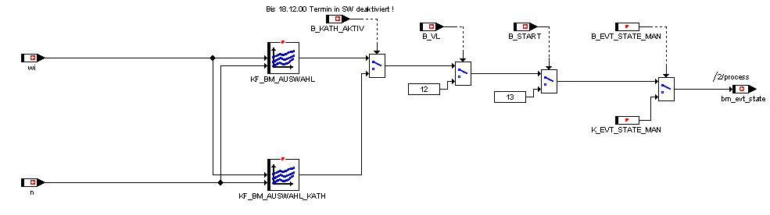

Daten des Betriebsartenmanagers

Die Berechnung der Funktion erfolgt in der winkelsynchronen Task im Master.

Beschreibung der Variablen:

bm_evt_state | Betriebszustand evt | ub

Beschreibung der Applikationsdaten:

KF_BM_AUSWAHL | Kennfeld Betriebszustand evt | uw/uw/ub
KF_BM_AUSWAHL_KATH | Kennfeld Betriebszustand evt bei Katheizen | uw/uw/ub
B_EVT_STATE_MAN | Umschaltung auf manuelle Vorgabe von bm_evt_state | ub
K_EVT_STATE_MAN | manuelle bm_evt_state Vorgabe | ub
KL_BART_AO_ZAS | Steuerkante AO bei Übergang aus ZAS | uw/uw

Wechsel in die nächstmögliche Zylindergruppe
Wechsel stufenweise

